阿里云登录操作指南

1. 浏览器打开地址

https://www.aliyun.com/?utm_content=se_1007692031

1. 点击右上角



1. 选择账号密码进行登录，账号：右时左逝 密码:123!@#qwe

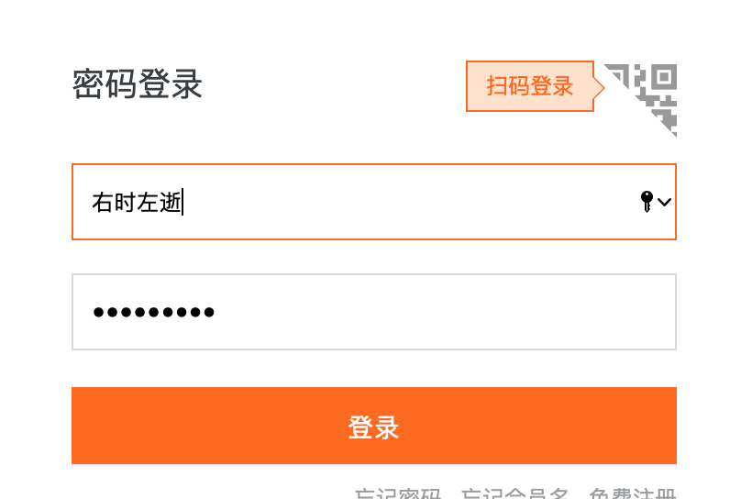

1. 然后在左上角点击控制台

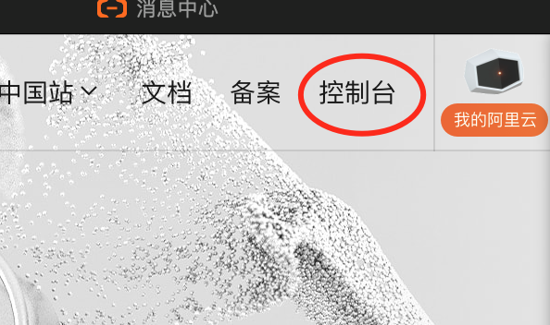

1. 然后在快捷入口里选择云端ECS

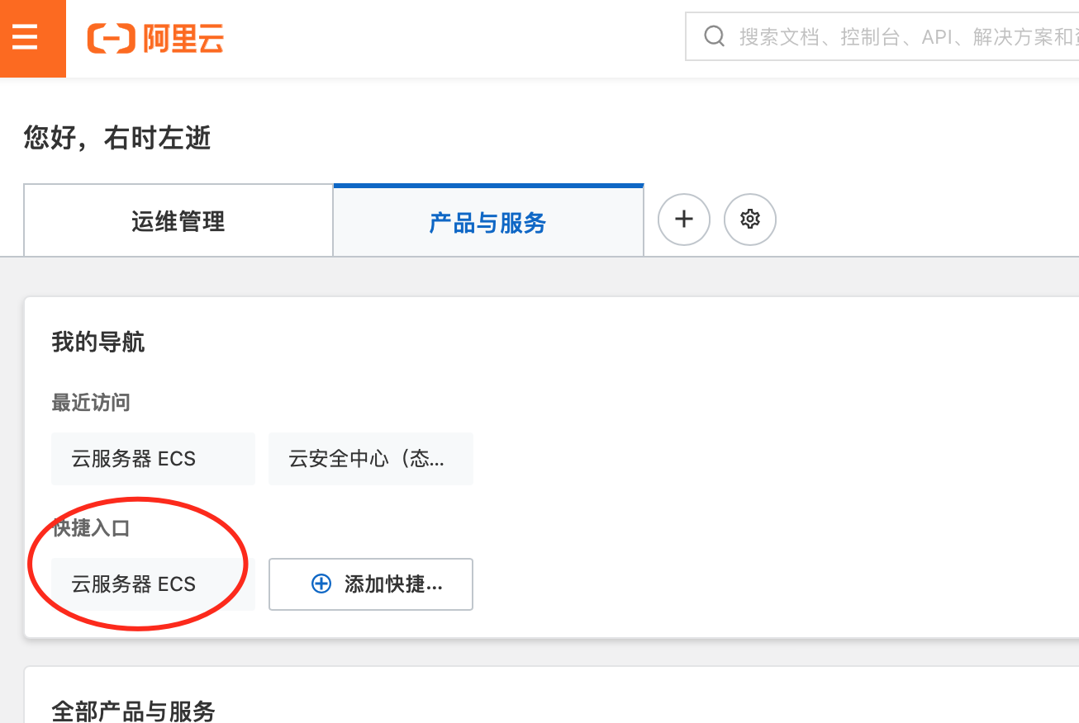

1. 进去之后，选择实例

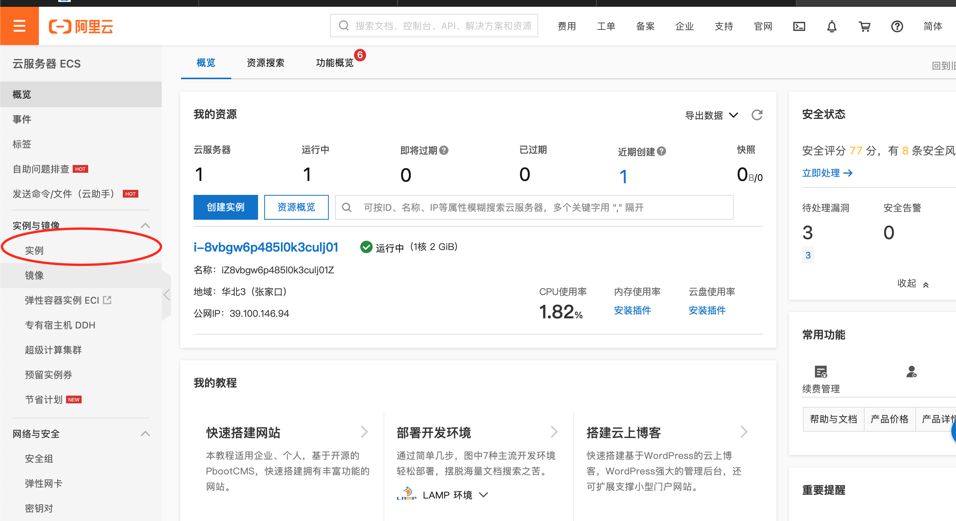

1. 在实例列表选择远程连接

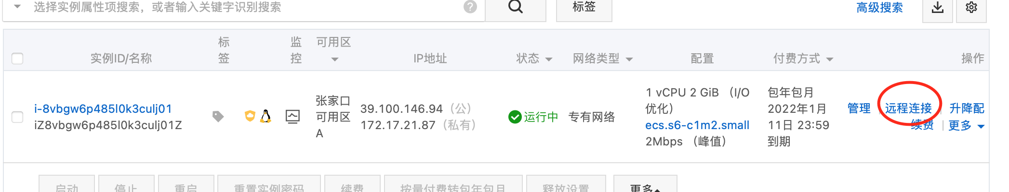

1. 接下来会出现三种连接方式，第一第二都试过，差不多

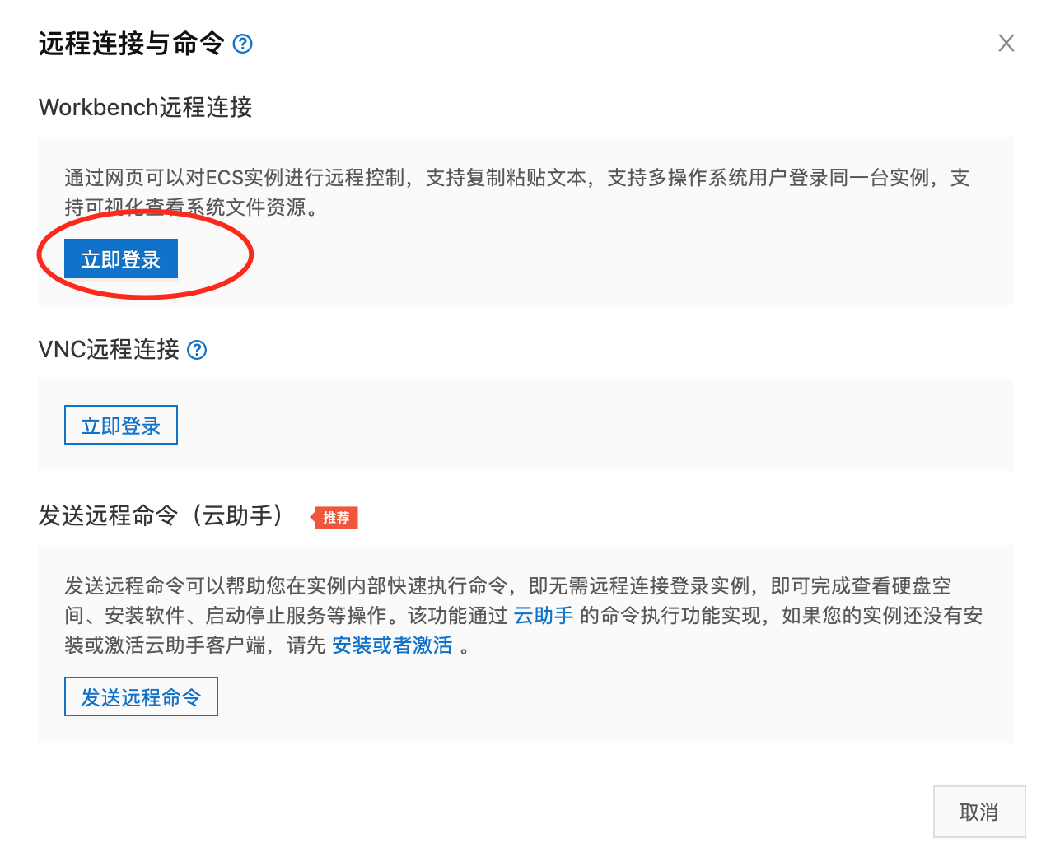

1. 接下来就出现了登录界面，界面如下，账号为root，密码为 123!@#qwe

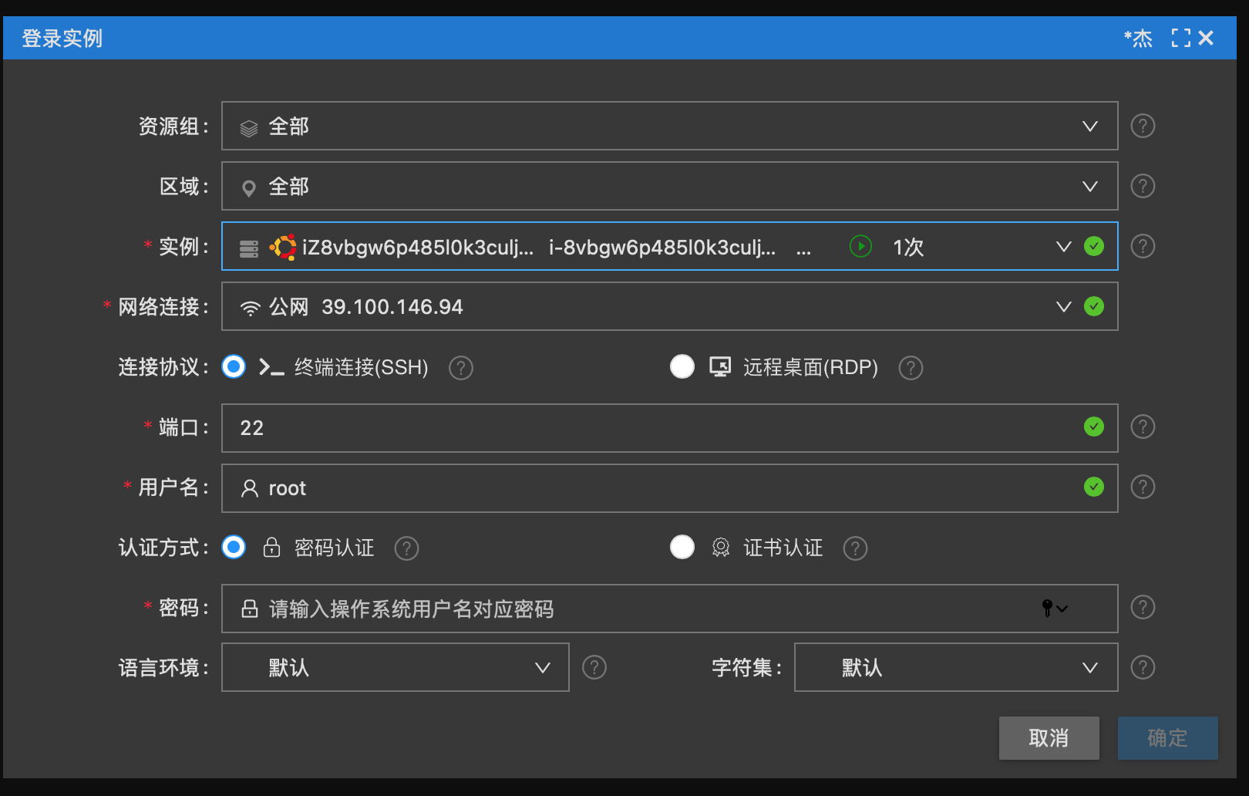

1. 因为选择的是linux系统，是没有可视化操作桌面的，所以的操作都是在linux的命令行里面完成
2. 看到此页面，则表示连接成功
3. 